Мастер - класс
Тема: Формирование предпосылок познавательных универсальных учебных действий у детей 6-7 лет на занятиях по формированию элементарных математический представлений.
Цель: Показать новые формы формирования предпосылок познавательных универсальных учебных действий на занятиях по математике через УМК «Предшкола нового поколения».

Математическое развитие дошкольника направлено на формирование у ребенка таких математических представлений, которые помогут ему видеть окружающие его предметы, процессы и явления в количественном и пространственном отношениях.
Формирование представлений о геометрических фигурах и форме предметов начинается с осознания ребенком того, что каждый предмет окружающего мира имеет свою форму, которую он не изменяет при перемещении в пространстве.
Как вы считаете, реально ли за одно занятия сформировать у детей 6-7 лет понимание того, что форма является характеристикой предметов окружающего мира, научить детей выделять геометрические формы (объемные, плоские).
Давайте рассмотрим фрагмент занятия на тему: Объемные и плоские фигуры.

Следует сразу отметить формируемые понятия и универсальные учебные действия.
Формируемые понятия: объемные фигуры (цилиндр и его основания: дно и крышка цилиндра имеют одинаковую форму). Плоские фигуры (введение нового понятия и термина – «круг»).
Формирование УУД (различие объектов по форме – следы разной формы, следы одинаковой формы).
Итак, нам понадобится учебник, рабочая тетрадь, инструменты, геометрические фигуры, влажный песок.
Прежде всего ребенка необходимо за мотивировать на изучение нового, таким мотивом может стать текст сказки – путешествия.

Пока Кронтик и Елиса сидели в беседке ботанического сада, прошел дождь. Песчаная тропинка стала влажной. Елиса прижала дно точилки к мокрому песку. На песке остался след.
- Я тоже так хочу! – сказал Кронтик, поставил свой пенал на песок и прижал. Пенал тоже оставил след.
- Посмотри, Елиса, а следы – то у нас получились РАЗНОЙ ФОРМЫ, - обрадовался Кронтик.

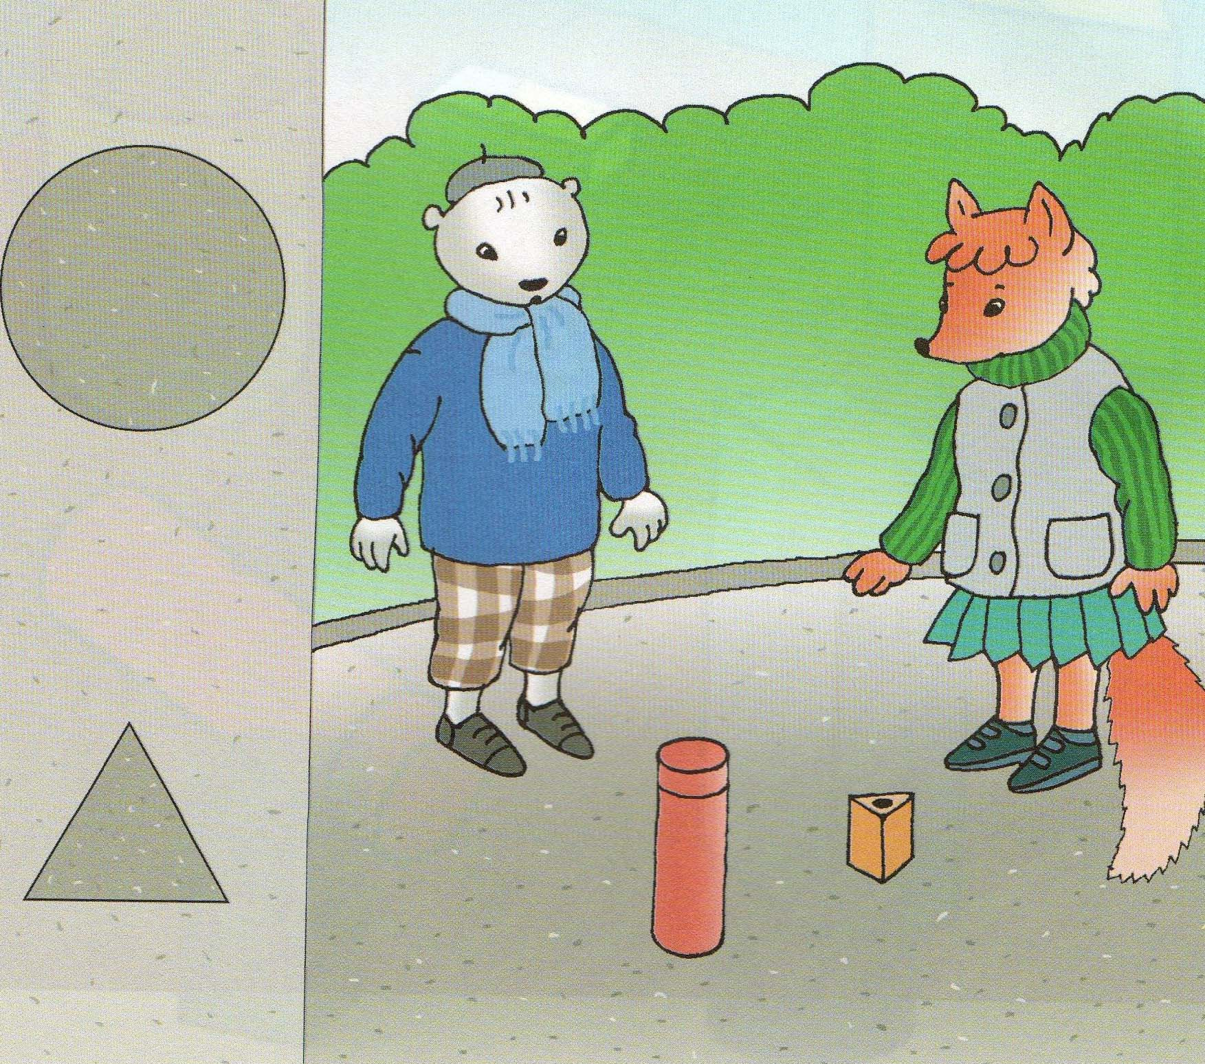

- Ребята, найдите на картинке след, который оставил пенал, выделите его рамочкой. Скажите, а какую фору имеет пенал Кронтика? (необходимо показать пенал детям, показать, что у пенала есть дно и крышка, т.е. его основания).
- А какую форму имеет след от пенала?
- Отметьте след, оставленный пеналом красной фишкой.
- Выделите рамочкой след, который оставила точилка. Какую форму имеет точилка? (обязательная демонстрация точилки, пояснение того, что точилка имеет фору треугольника).
- А какую форму имеет след от точилки?
- Скажите, следы одинаковые? Почему?
- Какой можно сделать вывод?
- Верно, а что же было дальше?
- А дальше, Кронтик перевернул пенал вверх дном и еще раз прижал его к влажному песку.
- Смотри, Елиса, следы от крышки и дна пенала ОДИНАКОВОЙ ФОРМЫ! – удивился Кронтик.
- А я знаю, как называется эта форма! – прервала его Елиса. Это КРУГ! 7

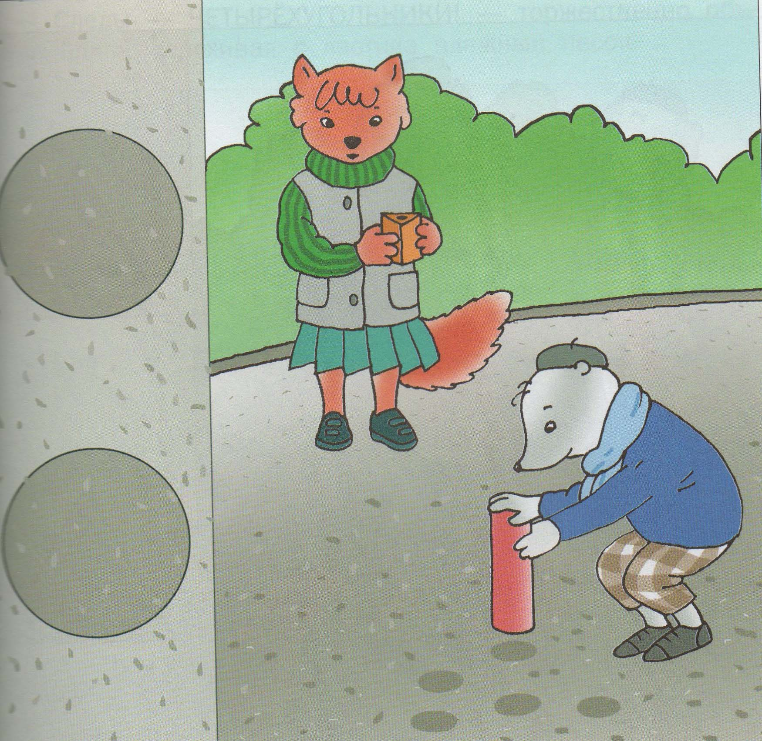

- Вы согласны с мнением Елисы? Почему?
- Покажите указателем следы, которые оставили на песчаной дорожке дно и крышка пенала. Что можно сказать про них?
- Как называется эта форма? Обведите фигуру пальчиком.
- Посмотрите, в лапах у Елисы точилка. Как вы думаете, какой след оставит на песке точилка?
- Почему вы так думаете?
- Давайте проверим. Возьмите точилку и прижмите ее к влажному песку. Что получилось?
- А теперь, давайте перевернем точилку вверх дном и еще раз прижмем ее к песку.
- Какой след на песке оставила крышка точилки, а дно точилки?
- Какой можно сделать вывод?
- А сейчас ребята, я вам предлагаю внимательно посмотреть по сторонам и найти в классе такие предметы, следы которых будут иметь форму круга. (Дети разбредаются по классу в поисках предметов)

- Далее на закрепление идет работа в тетради.
- Откройте тетради на странице 10, это один и ноль в левом нижнем углу тетради (формирование УУД при работе с информационным источником (ориентирование в печатном информационном источнике, отработка понятий « слева – справа»).
- На 10 странице задание первое, посмотрите на значок и скажите, что нам сейчас предстоит выполнить? (нам необходимо будет что – то соединить)
8 - Внимательно слушаем задание: соедини линией фигуру с тем следом, который она оставила на влажном песке. (дети выполняют самостоятельно, затем коллективно проверяют, к доске вызываются дети и соединяя ту или иную фигуру поясняют свой выбор. Например: Какая фигура изображении первой? Какой след будет соответствовать данной фигуре? Соедини линией фигуру со следом. Почему ты выбрал именно этот след? Ребята посмотрите на доску, сравните у вас так же? Дети сравнивают свои работы и знаками показывают справились они с заданием или нет).

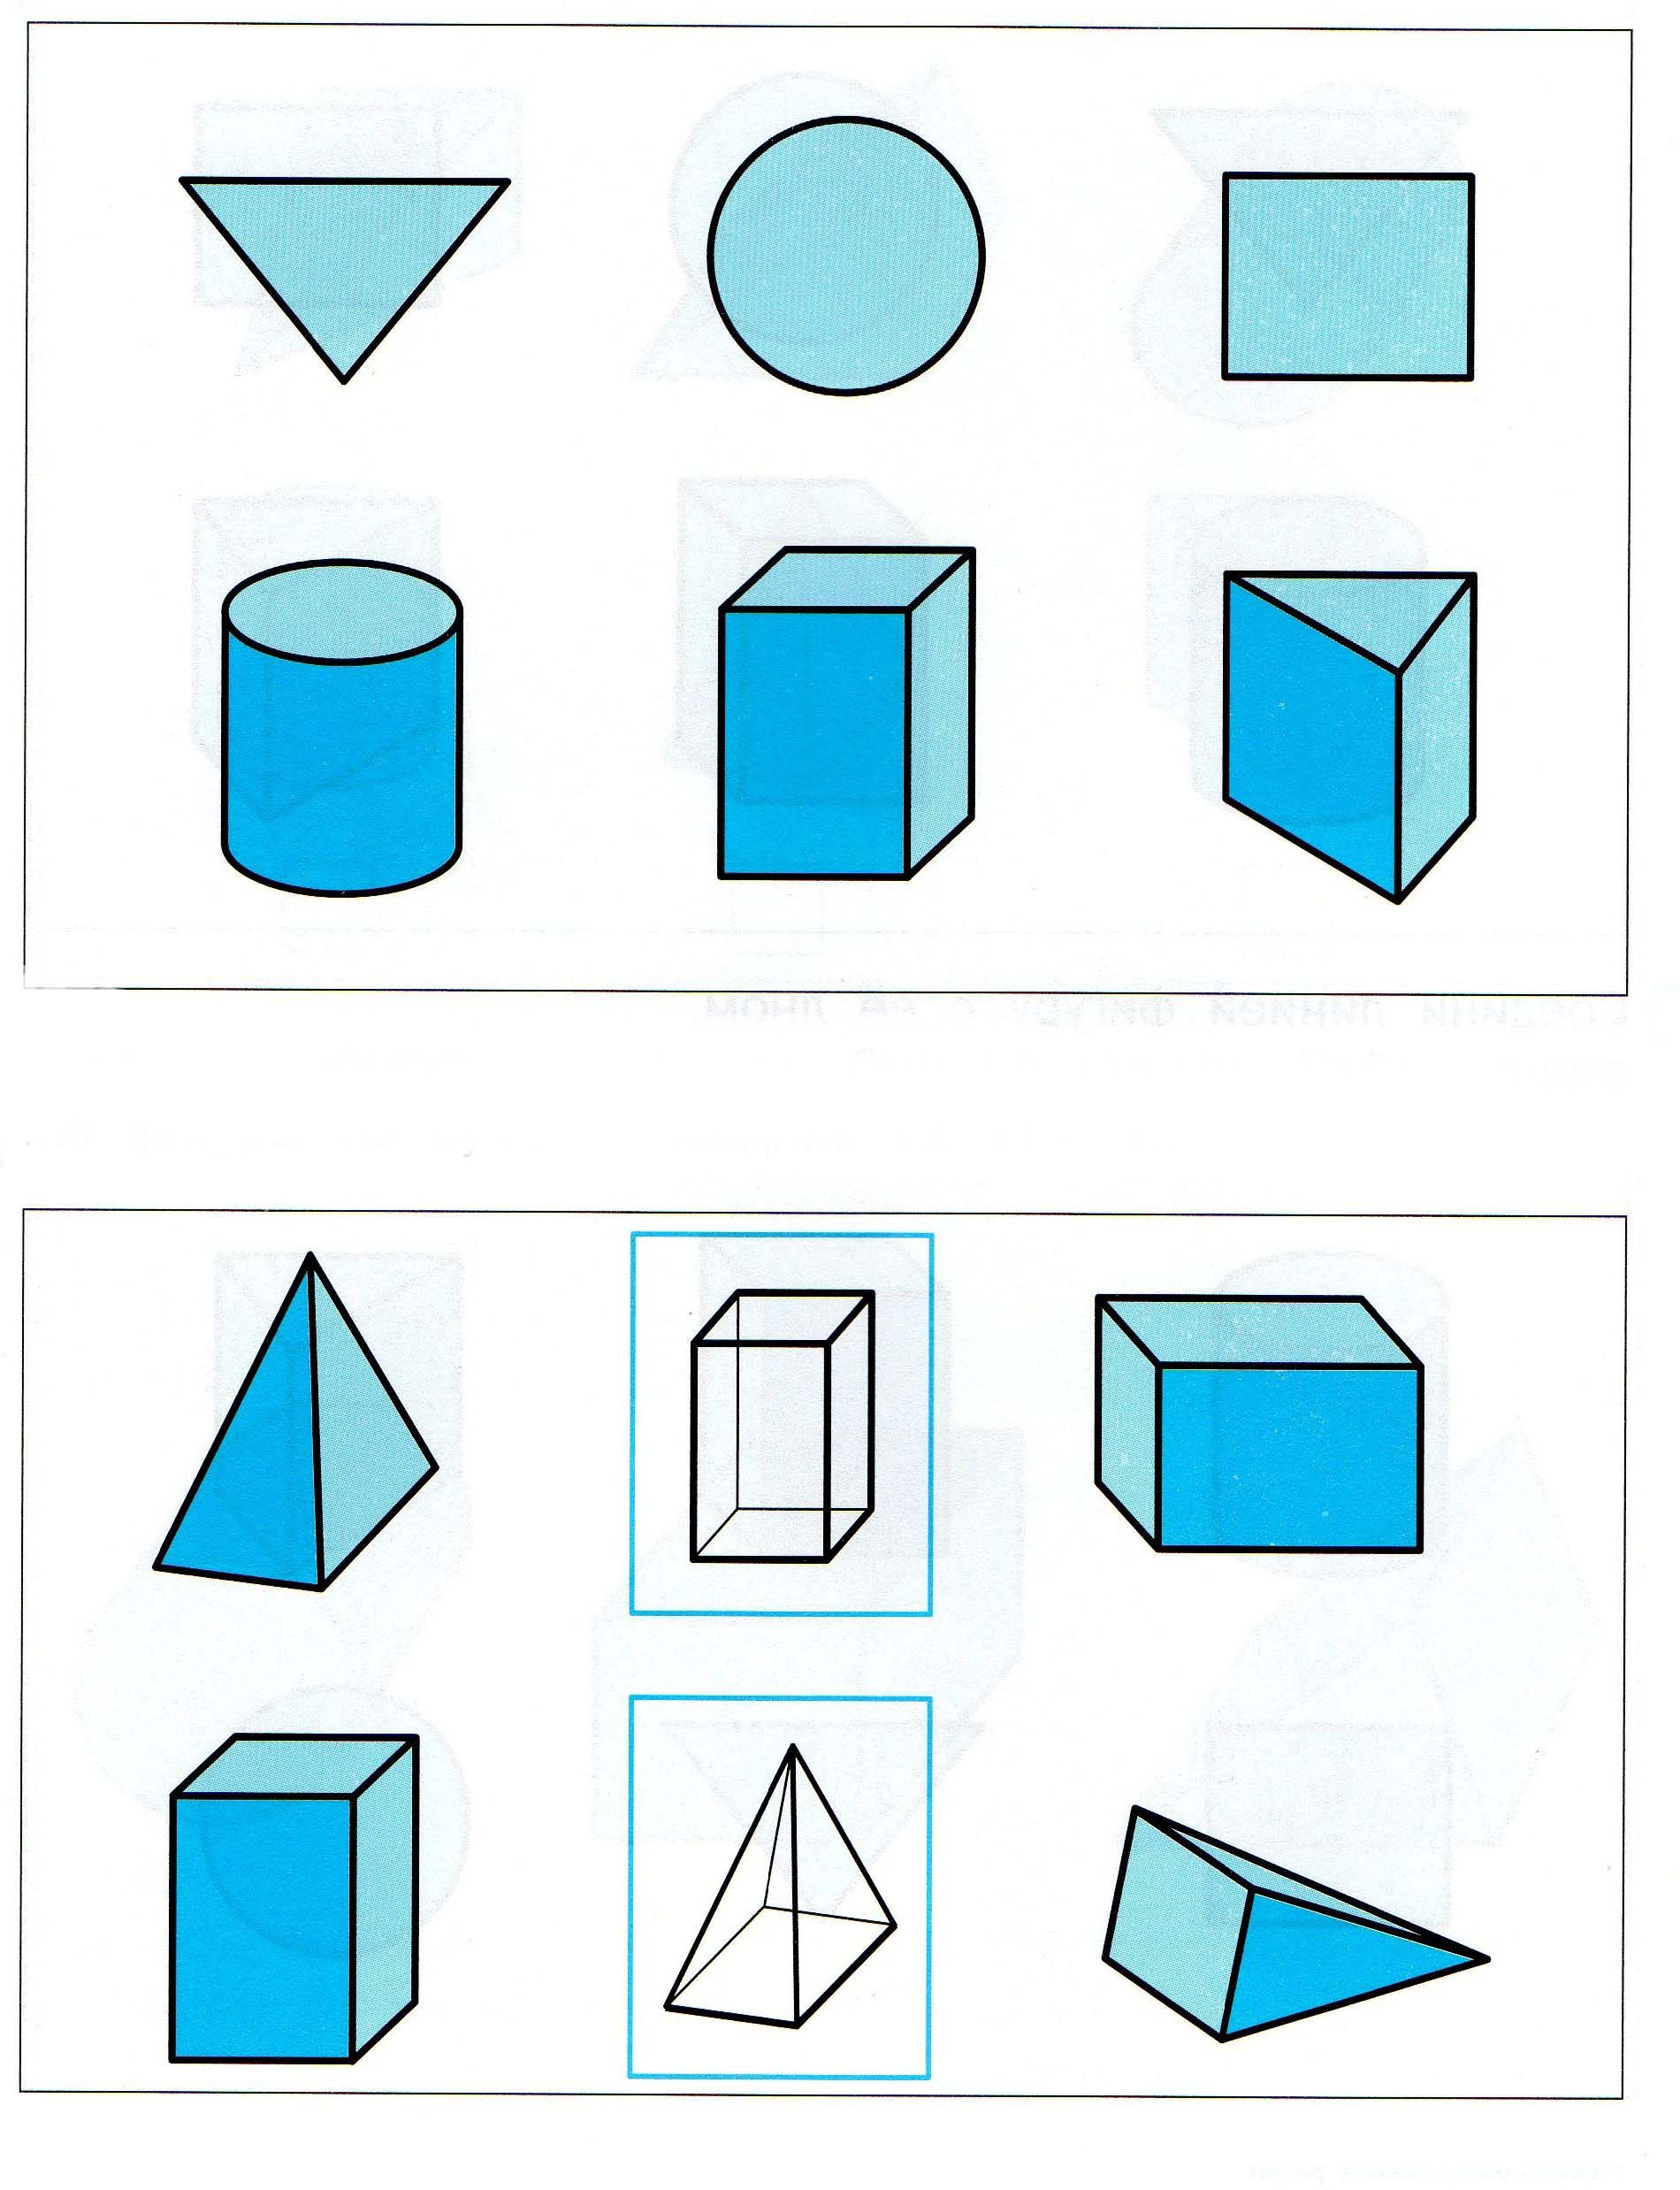

- Следующее задание у нас аналогичное: рассмотри фигуры в рамках. Они из стекла. Найди такие же фигуры из бумаги. Соедини их линиями.
- И завершить занятие можно работой в мини песочнице с фигурками, печатая их следы. (что очень нравится детям).

Рефлексия.
Мы только что с вами попробовали выполнить те задания, которые способствуют формированию предпосылок универсальные учебные действия.
- А сейчас я хотела бы узнать, какие понятия мы формировали?
Формируемые понятия: объемные фигуры (цилиндр и его основания: дно и крышка цилиндра имеют одинаковую форму). Плоские фигуры (введение нового понятия и термина – «круг»).
Формирование УУД (различие объектов по форме – следы разной формы, следы одинаковой формы).

